МИНОБРНАУКИ РОССИИ
Санкт-Петербургский государственный
электротехнический университет
«ЛЭТИ» им. В.И. Ульянова (Ленина)
Кафедра САПР.

отчет
по лабораторной работе №6
по дисциплине «Информатика»
Тема: «Анализ сетевой конфигурации компьютера».

Студентка гр. 1309 |  | Ищенко Д.О.
Преподаватель |  | Копец E.E.

Санкт-Петербург
2021

Оглавление
Формулировка задания. 3
Ход выполнения работы. 3
Сетевая конфигурация. 3
Проверка работоспособности сетевой конфигурации. 5
Отключение сетевого интерфейса. 8
Вывод. 9

Формулировка задания.
- Просмотреть сетевую конфигурацию ОС через визуальные инструменты.
- Просмотр сетевой конфигурации через инструменты командной строки.
- Использование команды PING.
- Отключить сетевой адаптер.

Ход выполнения работы.
Работа выполнена на пк, подключенном к интернету по wifi, с операционной системой Ubuntu.

Сетевая конфигурация.
Конфигурацию сети в Ubuntu можно посмотреть через графический (рис. 1) интерфейс в настройках или через команду ifconfig в терминале (рис. 2) (а так же через команду lshw –C network можно узнать больше подробностей о подключении).
Ip – 192.168.1.194
Netmask – 255.255.255.0
Ip роутера, адрес dns - 192.168.1.1
Mac – 5c:3a:45:05:c8:e7.
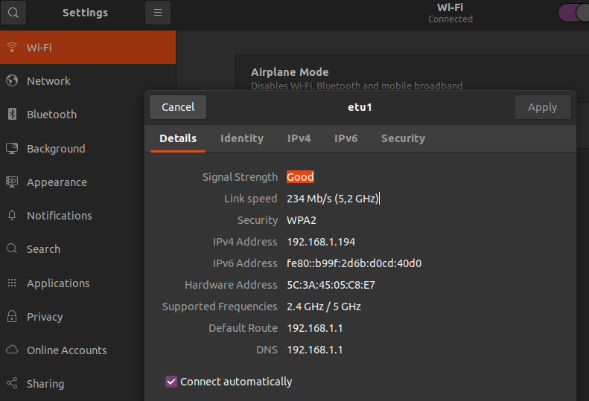
рис. 1
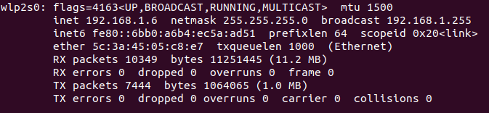
рис. 2
Хотя powershell поддерживает команду ipconfig, альтернативой тут является команда Get-NetIPConfiguration (рис. 3) или Get-NetIPAddress.
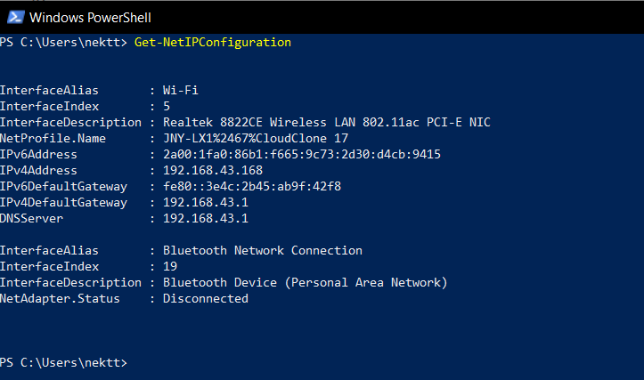
рис. 3

Проверка работоспособности сетевой конфигурации.
Команда ping используется для проверки подключения по введенному адресу. Чтобы получить справку по команде в терминале Ubuntu нужно ввести ping - -help (рис. 4). В таблице ниже сведены результаты использования команды ping с разными адресами (рис.5-7)
адрес | Результат
127.0.0.1 | Localhost отвечает
8.9.0.1 | Нет ответа
8.8.8.8 | Есть соединение
192.168.1.1 | Локальная сеть в норме
www.microsoft.com | Есть соединение
Blom.microsoft.com | Нет ответа
Ftp.microsoft.com | Нет ответа
www.tttnnnmmm.com | Нет ответа
www.gluposti.com | Нет ответа

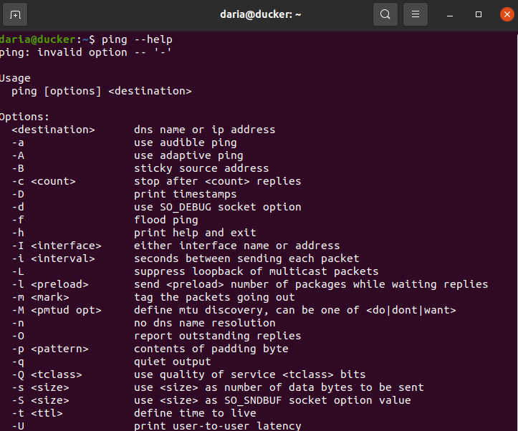
рис. 4
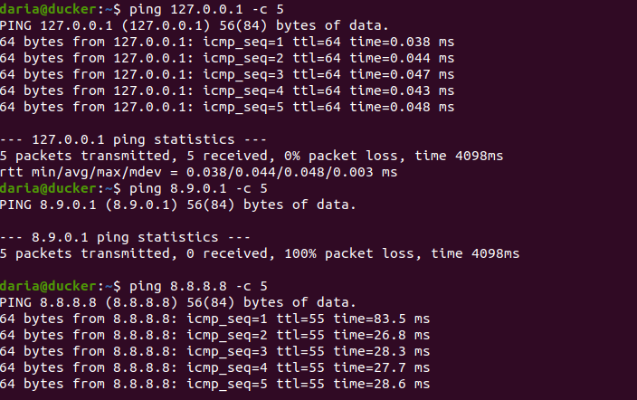
рис. 5
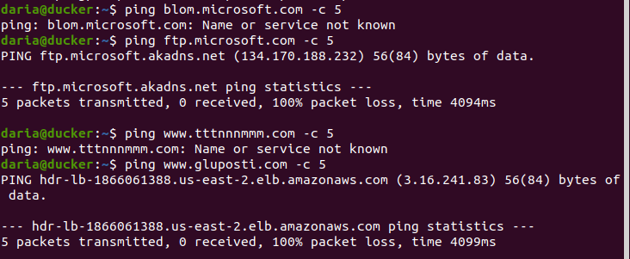
рис. 6
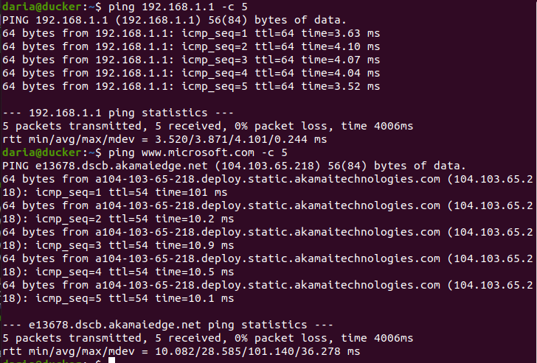
рис. 7
Аналогом команды pathping в Ubuntu является команда mtr (рис. 8). Она позволяет произвести трассировку пути и отследить в каких узлах сколько было потеряно данных.
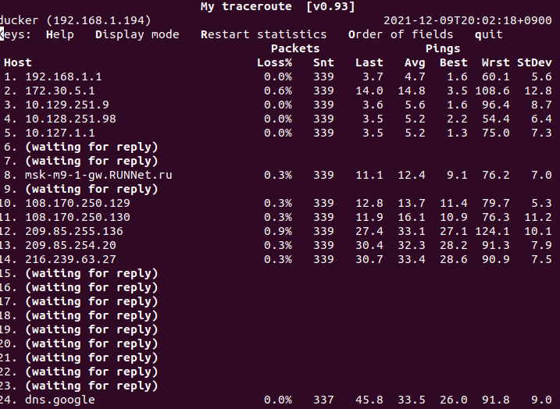
рис. 8

Отключение сетевого интерфейса.
Чтобы увидеть доступные сетевые интерфейсы нужно ввести команду ip link show. Она показывает два интерфейса lo – localhost и wlp2s0 – моё подключение по wifi. Команда ip link set wlp2s0 down (с sudo) позволяет отключить этот сетевой интерфейс. Проверить работоспособность можно с использованием ping. Чтобы вернуть соединение, нужно набрать ту же команду с set вместо down на конце.

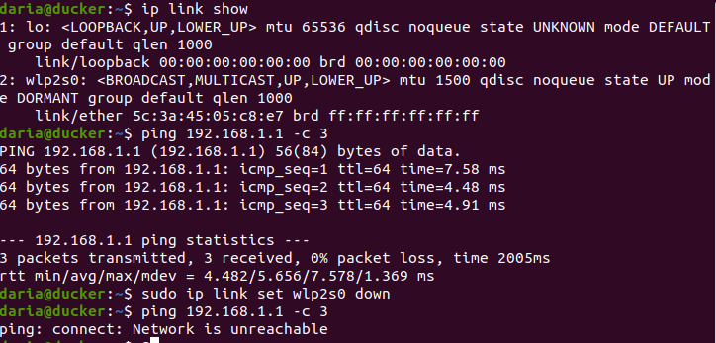
рис. 9

Вывод.
В ходе выполнения лабораторной работы были получены и закреплены навыки работы с командами управления сетевыми интерфейсами в командной строке, такими как: ipconfig, pathping, ping, mtr, ip а так же навыками управления сетевыми подключениями через графический интерфейс.

